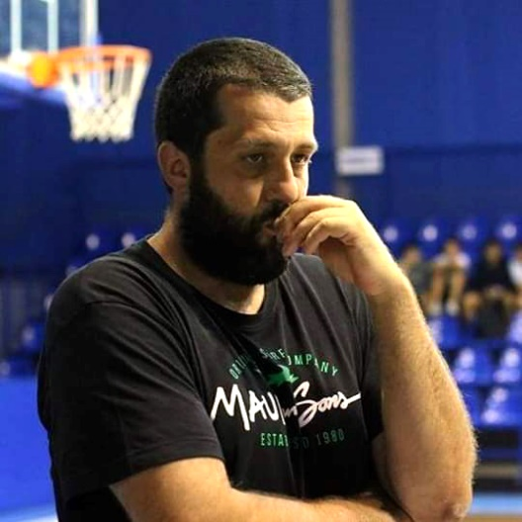

ΑΛΙΚΑΚΟΣ ΒΑΣΙΛΕΙΟΣ
Σ.Κ. ΠΑΝΑΣ ΤΡΙΠΟΛΗΣ

Θέλω να ευχηθώ καλή χρονιά σε όλους τους αθλητές και τους παράγοντες των ομάδων της Ε.ΚΑ.Σ.ΚΕ.ΝΟ.Π.
H ομάδας μας θα παρουσιαστεί με πολλές αλλαγές σε σχέση με την προηγούμενη χρονιά.
Θέλουμε να δώσουμε περισσότερες ευκαιρίες στα παιδιά που προέρχονται από τις ακαδημίες, ώστε σύντομα να γίνουν πρωταγωνιστές.
Στόχος μας είναι η παραμονή στην κατηγορία.

